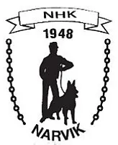
Årshjul - Aktivitetskalender 2023
Narvik Hundeklubb

Mai  13-14 Bruks/Lydighetskurs  Informasjon og påmelding  20-21 ag konkurranse  23 Styremøte | September  9-10 ag konkurranse alle klasser  16 Brukshundprøve spor alle klasser  17 Brukshundprøve rundering alle klasser  23-24 Valpekurs
Juni  6 Medlemsmøte  10-11 Valpekurs  17-18 Nosework kurs nybegynner  23-25 Trippel rallylydighetsstevne i Skjomen | Oktober
Juli | November
August  19-20 LP stevne alle klasser  26-27 Nosework kurs videregående  29 Styremøte | Desember

